# PERENCANAAN, DESKRIPSI, DAN HASIL UJI PERANGKAT LUNAK

**SISTEM INFORMASI PENYIMPANAN**

**EBOOK BERBASIS WEBSITE**



Disusun oleh:

Refanda Surya Saputra / 21120120120022

Rizal Firdaus / 21120120120031

Karisa Zihni Lutfiana / 21120119130077

Juliant Raffa / 21120120130127

Fadillah Hamdi Wanadi / 21120120120025

R. Adi Wijaya Swastama / 21120120120035

**DEPARTEMEN TEKNIK KOMPUTER**

**FAKULTAS TEKNIK**

**UNIVERSITAS DIPONEGORO**

**SEMARANG**

**MARET 2022**

# Halaman Revisi

DAFTAR PERUBAHAN

| Revisi | Deskripsi |
| --- | --- |
| A |  |
| B |  |
| C |  |
| D |  |

| INDEX | - | A | B | C | D |
| --- | --- | --- | --- | --- | --- |
| TGL(DD/MM/YYYY) | 12 Mei 2022 |  |  |  |  |
| Ditulis oleh | Kelompok 6 |  |  |  |  |
| Diperiksa oleh | Alvin Zulham |  |  |  |  |
| Disetujui oleh | Alvin Zulham |  |  |  |  |

# Daftar Isi

Halaman Cover i

Halaman Revisi ii

Daftar Isi iii

Daftar Gambar v

Daftar Tabel vi

1. Pendahuluan 1

1.1. Tujuan Pembuatan Dokumen 1

1.2. Deskripsi Umum Sistem 1

1.3. Deskripsi Dokumen (Ikhtisar) 1

1.4. Definisi dan Singkatan 2

1.5. Dokumen Referensi 2

2. Lingkungan Pengujian Perangkat Lunak 3

2.1. Perangkat Lunak Pengujian 3

2.2. Perangkat Keras Pengujian 3

2.3. Sumber Daya Manusia 3

3. Prosedur Umum Pengujian 4

3.1. Pengenalan dan Latihan 4

3.2. Persiapan Awal 4

3.2.1. Persiapan Prosedural 4

3.2.2. Persiapan Perangkat Lunak 5

3.2.3. Persiapan Perangkat Keras 5

3.3. Pelaksanaan 5

3.4. Pelaporan Hasil 5

4. Identifikasi dan Rencana Pengujian 6

5. Deskripsi dan Hasil Uji 10

# Daftar Gambar

Gambar 1 ERD Penyimpanan Ebook 4

# Daftar Tabel

Tabel 1 Identifikasi dan Rencana Pengujian 6

Tabel 2 Deskripsi dan Hasil Uji 10

# Pendahuluan

Dokumen ini akan berisi perencanaan, deskripsi, dan hasil uji perangkat lunak (DUPL) atau Software Test Documentation (STD) untuk Sistem informasi penyimpanan buku. Untuk penamaan dokumen ini selanjutnya akan digunakan istilah DUPL. Dokumen ini sebagian besar adalah adaptasi dari dokumen IEEE Std 829- 1998.

1. **Tujuan Pembuatan Dokumen**

Dokumen DUPL adalah dokumen yang menyatakan hasil perencanaan pengujian, deskripsi kasus uji yang diberlakukan serta hasil pengujian yang telah dilakukan. Perencanaan pengujian menyangkut manajemen sumber daya, konfigurasi sistem pengujian yang digunakan serta prosedur pengujian secara umum. Dengan demikian, perencanaan pengujian pada dasarnya adalah manajemen pengujian itu sendiri. Deskripsi pengujian menyangkut pada identifikasi kasus-kasus uji yang dipilih serta kategorisasi dan penentuan prosedur pengujian tiap kasus uji yang dipilih tersebut. Hasil uji menyatakan reaksi yang didapatkan dari sistem perangkat lunak yang diuji serta kesimpulan yang dapat ditarik berdasarkan pembandingan antara hasil uji dan kriteria lolos uji. Kesimpulan ini berupa diterima (lolos) atau tidaknya suatu kasus uji.

1. **Deskripsi Umum Sistem**

Perangkat lunak yang akan diuji adalah “Sistem Informasi Penyimpanan Ebook”. Perangkat lunak ini digunakan untuk memudahkan *user* untuk menyimpan serta mencari buku yang dibutuhkan .

1. **Deskripsi Dokumen (Ikhtisar)**

Dokumen DUPL ini terdiri dari dua tahap yaitu tahap perencanaan (baik secara manajerial maupun perencanaan kasus ujinya sendiri) dan tahap pelaporan. Yang disebut dengan tahap pelaporan adalah pendokumentasian hasil uji yang didapat setelah pengujian itu sendiri berlangsung. Hal inilah yang haus menjadi perhatian bagi manajemen konfigurasi yang digunakan pada proyek.

1. **Definisi dan Singkatan**

* SKPL adalah Spesifikasi Kebutuhan Perangkat Lunak disebut juga Software Requirment Spesification (SRS), berisi daftar kebutuhan perangkat lunak.
* DPPL adalah Deskripsi Perancangan Perangkat Lunak, atau dalam bahasa Inggris-nya sering juga disebut sebagai Software Design Description (SDD), dan merupakan deskripsi perancangan dari perangkat lunak yang akan dikembangkan
* DPPL-SIPE.A-xxxx adalah kode yang digunakan untuk mengimplementasikan perancangan pada Sistem Informasi Penyimpanan *Ebook*, dengan SIPE merupakan kode perangkat lunak, SIPE.A adalah kode fase, dan xxxx adalah digit/nomor perancangan.

1. **Dokumen Referensi**

Referensi yang digunakan pada perangkat lunak ini adalah:

* + - Pressman, Roger S, “Software Engineering : A Practitioner’s Approach”, 6th Ed, Mc.Graw-Hill, 2005
    - Sommerville, Ian, “Software Engineering ”, 9th Ed, Addison-Wesley, 2011
    - IEEE Std. 829-1998 *IEEE Standard for Software Test Documentatio*

# Lingkungan Pengujian Perangkat Lunak

1. **Perangkat Lunak Pengujian**

Perangkat lunak Sistem Informasi Penyimpanan *Ebook* ini memerlukan beberapa perangkat lunak lain untuk melakukan pengujian, yaitu:

● Sistem operasi: Windows 10

● Web server: Apache

● Web browser: Microsoft Edge

● *Scripting language*: PHP DBMS: MySQL

1. **Perangkat Keras Pengujian**

Perangkat keras yang diperlukan untuk menguji aplikasi Sistem Informasi Penyimpanan *Ebook* ini adalah satu set komputer dengan spesifikasi:

● Intel ® Core i7-4800MQ CPU @ 2.70GHZ

● 16,00 GB RAM

● 15.6” LCD

● Microsoft Windows 10

1. **Sumber Daya Manusia**

Sumber daya manusia yang dibutuhkan untuk menguji aplikasi Sistem Informasi Penyimpanan *Ebook* ini berjumlah enam orang dengan kriteria memahami konsep bahasa pemrograman PHP, CSS, dan SQL.

# Prosedur Umum Pengujian

1. **Pengenalan dan Latihan**

| Nama Tabel | Primary Key | Deskripsi |
| --- | --- | --- |
| Buku | Id_buku | Berisi informasi mengenai setiap buku yang tersimpan pada sistem penyimpanan. |
| Penerbit | Id_penerbit | Berisi informasi mengenai penerbit buku. |
| Penulis | Id_penulis | Berisi informasi mengenai penulis buku. |
| User | Id_user | Berisi data mengenai *user* yang dapat mengakses sistem penyimpanan. |
| Admin | Id_admin | Berisi data mengenai admin dalam sistem penyimpanan. |

1. **Persiapan Awal**

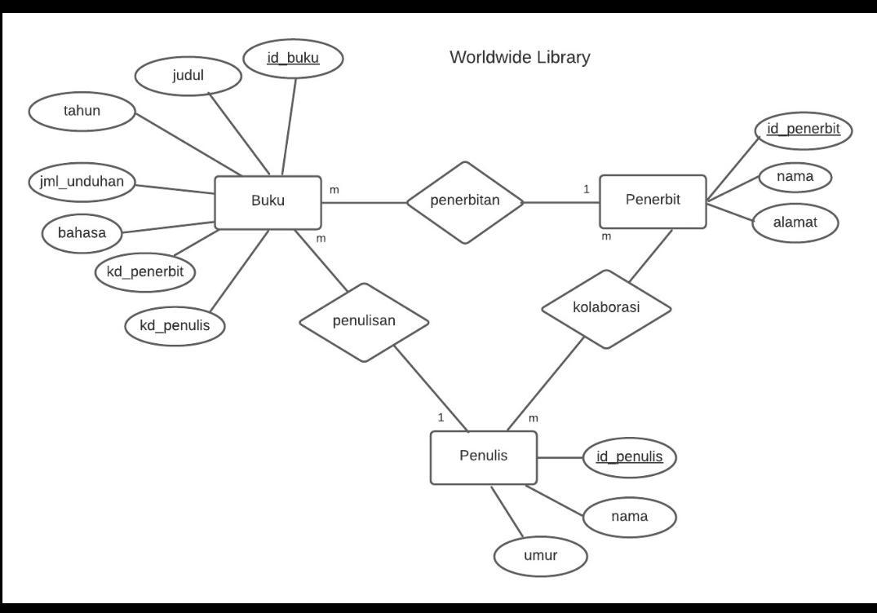

Gambar 1 ERD Penyimpanan *Ebook*

### Persiapan Prosedural

Pada pengujian perangkat lunak ini tidak diperlukan persiapan prosedural.

### Persiapan Perangkat Lunak

Perangkat lunak yang digunakan untuk menguji adalah XAMPP. Sebelum melakukan pengujian, terlebih dahulu perangkat lunak Penyimpanan E-Book disimpan didalam sebuah folder. Instruksi untuk mengaktifkan program:

1. Jalankan server Apache dan MySQL yang ada di XAMPP Control Panel.
2. *Import* file database kedalam MySQL.
3. Buka browser dan jalankan program dengan <http://localhost/>
4. Coba lakukan proses *login* sesuai dengan data pada *database*.

### Persiapan Perangkat Keras

Perangkat keras yang dilibatkan dalam pengujian perangkat lunak adalah seperangkat PC dengan spesifikasi sebagai berikut:

* Intel ® Core i7-4800MQ CPU @ 2.70GHZ
* 16,00 GB RAM
* 15.6” LCD
* Microsoft Windows 10

1. **Pelaksanaan**

Pelaksanaan pengujian langsung dilakukan pada tahap pengujian sistem dengan menguji fungsi-fungsi yang ada dalam program ini.

1. **Pelaporan Hasil**

Dokumen hasil pengujian akan diserahkan kepada asisten praktikum  Rekayasa Perangkat Lunak sebagai laporan dan kepada tim pengembang aplikasi untuk diperbaiki.

# Identifikasi dan Rencana Pengujian

Pengujian perangkat lunak TRVL dilakukan berdasarkan kebutuhan yang didefinisikan pada dokumen SKPL-TRVL. Adapun garis besar proses pengujian dapat dilihat pada tabel berikut:

Tabel 1 Identifikasi dan Rencana Pengujian

| Kelas Uji | Butir Uji | Identifikasi | | Tingkat Pengujian | Jenis Pengujian | Jadwal | Penguji |
| --- | --- | --- | --- | --- | --- | --- | --- |
| SKPL/DPPL | DUPL |
| *Login user* | Pengujian fungsi *Login* | SKPL-TRVL-0001 / DPPL-TRVL-0001 | DUPL-TRVL-0001 | Pengujian sistem | *Black Box* | 05/05/2022 | Karisa |
| Registrasi *user* | Pengujian melakukan registrasi akun *user* | SKPL-TRVL-0002 / DPPL-TRVL-0002 | DUPL-TRVL-0002 | Pengujian sistem | *Black Box* | 05/05/2022 | Karisa |
| *Logout user* | Pengujian fungsi *logout* | SKPL-TRVL-0003 / DPPL-TRVL-0003 | DUPL-TRVL-0003 | Pengujian sistem | *Black Box* | 05/05/2022 | Karisa |
| Mencari *ebook* | Pengujian pencarian *ebook* | SKPL-TRVL-0004 / DPPL-TRVL-0004 | DUPL-TRVL-0004 | Pengujian sistem | *Black Box* | 05/05/2022 | Karisa |
| Mencari penulis | Pengujian pencarian data penerbit | SKPL-TRVL-0005 / DPPL-TRVL-0005 | DUPL-TRVL-0005 | Pengujian sistem | *Black Box* | 05/05/2022 | Karisa |
| Mencari penerbit | Pengujian pencarian data penulis | SKPL-TRVL-0006 / DPPL-TRVL-0006 | DUPL-TRVL-0006 | Pengujian sistem | *Black Box* | 05/05/2022 | Karisa |
| Menghapus *ebook*/penulis/penerbit | Pengujian fungsi hapus data *ebook*/penulis/penerbit | SKPL-TRVL-0007 / DPPL-TRVL-0007 | DUPL-TRVL-0007 | Pengujian sistem | *Black Box* | 05/05/2022 | Karisa |
| Melakukan *download* *ebook* | Pengajuan fungsi *download* *ebook* | SKPL-TRVL-0008 / DPPL-TRVL-0008 | DUPL-TRVL-0008 | Pengujian sistem | *Black Box* | 05/05/2022 | Karisa |
| Menambah data *ebook* | Pengujian menambah data *ebook* | SKPL-TRVL-0009 / DPPL-TRVL-0009 | DUPL-TRVL-0009 | Pengujian sistem | *Black Box* | 05/05/2022 | Karisa |
| *Approve* data *ebook* | Pengujian melakukan *approve* data *ebook* | SKPL-TRVL-0010 / DPPL-TRVL-0010 | DUPL-TRVL-0010 | Pengujian sistem | *Black Box* | 05/05/2022 | Karisa |
| Mengubah data *ebook* | Pengujian melakukan ubah data *ebook* | SKPL-TRVL-0011 / DPPL-TRVL-0011 | DUPL-TRVL-0011 | Pengujian sistem | *Black Box* | 05/05/2022 | Karisa |

# Deskripsi dan Hasil Uji

Tabel 2 Deskripsi dan Hasil Uji

| **Identifikasi** | **Deskripsi** | **Prosedur Pengujian** | **Masukkan** | **Keluaran yang Diharapkan** | **Kriteria Evaluasi Hasil** | **Hasil yang Didapat** | **Kesimpulan** |
| --- | --- | --- | --- | --- | --- | --- | --- |
| DUPL-TRVL-0001 | Pengujian fungsi *Login* | Masukkan email dan *password* untuk masuk ke akun *user*/admin. Lihat apakah menuju halaman utama *user*/admin atau tetap di halaman *login*. | Email, *Password* | 1. *Login* berhasil maka masuk ke halaman utama *user*/admin.  2. *Login* gagal akan muncul *alert* bahasa email/*password* salah. | 1. Jika email dan *password* yang dimasukkan sesuai dengan yang ada di *database*, maka *login* berhasil.  2. Jika email/*password* yang dimasukkan tidak sesuai atau tidak ada di *database* maka akan muncul *alert* “Email atau *password* Anda salah. Silakan coba lagi!” | 1. Email dan *password* yang dimasukkan ada di *database* dan *login* berhasil.  2. Email dan *password* tidak sesuai yang ada di *database* atau tidak ada di dalam *database*, *login* gagal. |  |
| DUPL-TRVL-0002 | Pengujian melakukan registrasi akun *user* | Membuka halaman registrasi, mengisi semua *field* kemudian tekan tombol register. | *Username*, email, *password, confirm password* | 1. Registrasi berhasil dan data yang didaftarkan pada halaman registrasi akan masuk ke *database* dan data tersebut dapat digunakan untuk *login* masuk ke sistem.  2. Registrasi gagal, data belum masuk ke *database* dan akan muncul *alert* “*Password* tidak sesuai”. | 1. Jika *field confirm password* dan *password* memiliki isi yang sama maka registrasi berhasil dan data masuk ke *database*.  2. Jika *field* *confirm password* dan *password* berbeda isinya maka akan muncul *alert* “*Password* tidak sesuai”. | 1. *Field confirm password* dan *password* isinya sama, registrasi berhasil dan data masuk ke *database* dan dapat digunakan untuk *login* ke sistem.  2. *Field* *Confirm password* dan *password* isinya berbeda, registrasi gagal dan data gagal masuk ke *database*. |  |
| DUPL-TRVL-0003 | Pengujian fungsi *logout* | Menekan tombol *logout* pada halaman *user*/admin. | - | Kembali ke halaman *login* | Jika tombol *logout* berfungsi maka masuk ke halaman *login* dan *session* *login* berakhir. | Masuk ke halaman *login* dan *session login* berakhir. |  |
| DUPL-TRVL-0004 | Pengujian pencarian *ebook* | Cari *ebook* dengan memasukkan judul buku pada *field* yang telah disediakan dan menekan tombol cari untuk melakukan pencarian. | Judul *ebook* | Menampilkan beberapa kumpulan *ebook* sesuai dengan judul yang telah dimasukkan. | Jika judul *ebook* dimasukkan dan kemudian menekan tombol cari maka *ebook* yang dicari akan tampil. | Data *ebook* |  |
| DUPL-TRVL-0005 | Pengujian pencarian data penerbit | Cari penerbit dengan memasukkan nama penerbit pada *field* yang telah disediakan dan menekan tombol cari untuk melakukan pencarian. | Nama penerbit | Menampilkan data penerbit sesuai dengan nama penerbit yang telah dimasukkan. | Jika nama penerbit dimasukkan dan kemudian menekan tombol cari maka data penerbit yang dicari akan tampil. | Data penerbit |  |
| DUPL-TRVL-0006 | Pengujian pencarian data penulis | Cari penulis dengan memasukkan nama penulis pada *field* yang telah disediakan dan menekan tombol cari untuk melakukan pencarian. | Nama penerbit | Menampilkan data penulis sesuai dengan nama penulis yang telah dimasukkan. | Jika nama penulis dimasukkan dan kemudian menekan tombol cari maka data penulis yang dicari akan tampil. | Data penulis |  |
| DUPL-TRVL-0007 | Pengujian fungsi hapus data *ebook*/penulis/penerbit | *Login* menggunakan akun admin dan setelah masuk ke halaman utama cari data yang ingin dihapus kemudian menekan tombol *delete*,. | - | Menghapus data dari *database* sesuai dengan data yang ingin dihapus | Jika tombol hapus berfungsi maka data yang dipilih akan terhapus dari *database*. | Data *ebook*/penulis/penerbit akan terhapus dari *database*. |  |
| DUPL-TRVL-0008 | Pengajuan fungsi *download* *ebook* | Setelah melakukan *login* maka akan masuk ke halaman utama dan menekan tombol *download* pada salah satu daftar *ebook* yang ingin diunduh. | - | Mengunduh *ebook* dan menyimpannya secara lokal | Jika tombol *download* berfungsi maka *ebook* yang dipilih *file*-nya akan tersimpan di penyimpanan lokal. | *File ebook* |  |
| DUPL-TRVL-0009 | Pengujian menambah data *ebook* | Membuka halaman tambah *ebook* lalu mengisi semua *field* yang tersedia setelah itu menekan tombol simpan. | id ebook, judul, tahun terbit, jumlah unduhan, bahasa, *file ebook*, kode penulis, kode penerbit. | Data *ebook* yang diisikan pada *field* masuk ke *database*. | Data *ebook* yang diisikan pada *field* masuk ke *database*. | Data *ebook* yang diisikan pada *field* masuk ke *database*. |  |
| DUPL-TRVL-0010 | Pengujian melakukan *approve* data *ebook* | Membuka halaman *approve* lalu menekan tombol approve pada ebook yang memerlukan persetujuan sebelum dapat diakses oleh semua *user*. | - | *Ebook* berhasil di-*approve* dan data *ebook* tersebut dapat diakses oleh semua *user*. | 1. Jika menekan tombol *approve* maka status *ebook* dibuah menjadi disetujui dan dapat diakses oleh semua *user*.  2. Jika menekan tombol *reject* maka *ebook* akan ditolak dan dihapus permanen dari *database*. | 1. *Ebook* di-*approve* oleh admin maka *ebook* tersebut statusnya berubah menjadi disetujui dan dapat diakses oleh semua *user*.  2. *Ebook* di-*reject* oleh admin maka data *ebook* dihapus permanen dari *database* dan *user* tidak dapat melihat *ebook* tersebut. |  |
| DUPL-TRVL-0011 | Pengujian melakukan ubah data *ebook* | Masuk ke halaman utama dan pilih *ebook* yang ingin dibuah datanya lalu tekan tombol edit kemudian akan tampil halaman edit, ganti data *ebook* dengan mengganti isi *field* yang berisi data lama. | id ebook, judul, tahun terbit, jumlah unduhan, bahasa, *file ebook*, kode penulis, kode penerbit. | Data *ebook* di *database* berhasil diubah. | Jika terdapat *field* yang ingin diubah isinya kemudian ditekan tombol simpan, maka data *ebook* berhasil diubah. | Data *ebook* baru |  |